编 号：0035-2017-2021
审核员现场审核记录
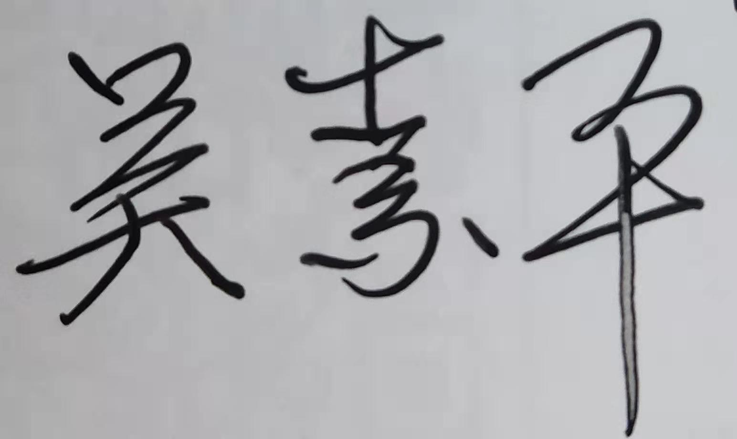
企业名称：江苏明浩科教设备有限公司
审核员： 审核日期：2021 年04 月23日
序号 | 审核内容  及抽样要求 | 对应的  标准条款 | 审核记录  及说明 | 审核  部门 | 是否列入  不符合项
1 | 企业内审和管理评审情况？ | 8.2.3测量管理体系审核  5.4管理评审 | 在审核过程中了解到，企业每年进行一次内审，于2021年03月20日组织了公司测量管理体系内审工作，内审分两个组，对公司四个部门进行了全要素的审核，共开出了一个不符合项，于规定时间内完成了整改，并对纠正措施的有效性进行了验证。企业于2021年03月28日开展了测量管理体系管理评审，会议由公司总经理周素华主持，由管理者代表徐志凤汇报了体系运行情况。会议肯定了公司测量管理体系的充分性、有效性和适宜性，形成了管理评审报告。 | 管理层  质检部 | 否
2 | 企业对上年度不符合项纠正措施完成情况？ | 8.3不合格控制 | 上年对企业审核中未发现不符合项。 | 质检部 | 否
3 | 查找企业在产质检部量、物料交接、能源、安全、现场管理等方面是否有顾客投诉、纠纷、处理。 | 5.2以顾客为关注焦点 | 公司目前尚未接到客户在产品质量、物料交接、能源、安全、现场管理等方面的投诉和纠纷。 | 质检部  行政部 | 否
4 | 管理体系在实现获证客户目标和各管理体系的预期结果方面的有效性。 | 5.3质量目标 | 查《测量管理体系手册》规定了公司的计量方针及四项质量目标 ，并已下发到体系覆盖的四个部门。质检部负责组织各部门质量目标的实施，并对各部门落实质量目标进行督促检查，2020年质量目标按规定的内容和时间进行统计考核，2020年度计量工作质量目标已统计，完成情况较好。 | 质检部 | 否
5 | 抽查企业(3-4)台件测量设备是否处于有效的校准状态？  是否有计量确认状态标识  使用环境条件是否满足要求？是否需要修正？  测量设备的有关信息是否和检定证书台账信息一致。测量设备使用环境条件是否满足要求？ | 6.2.4标识  6.3.1测量设备  6.3.2环境  7.3.2溯源性 | 查编号5003560钢直尺，型号规格为0-500mm，校准日期2020.11.10，有效期至2021.11.9；编号5003563外径千分尺0-25mm, 校准日期2020.11.10, 有效期至2021.11.9；编号5003569，规格型号TCS-500的Ⅲ级电子台秤，检定日期2020.11.10, 有效期至2021.11.9；计量确认合格标齐全、完好，证书与测量设备台帐的信息一致。企业的测量设备的使用环境无特殊要求，测量设备的量值溯源性满足要求。详见《测量设备溯源抽查表》 | 质检部生产部 | 否
6 | 企业每年一次对提供服务的外部供方如何识别、选择、评价和监视？ | 6.4外部供方 | 企业质检部和供销部每年组织对外购测量设备的外部供方和测量设备检定/校准供方进行评价，确定合格供方并建立了合格供方档案。 | 质检部 | 否
7 | 企业是否有新增关键测量过程?抽查(1-2)个新增关键测量过程或原有关键测量过程是否编制控制规范进行控制、有效性确认？  为持续改进而策划的活动的进展包括：(a)计量要求的导出、b)测量不确定评定、c)有效性确认、d)测量过程的控制、 e)测量过程的监视) | 7.1计量确认  7.2测量过程  7.3.1不确定度评定  8.2.4测量管理体系的监视 | 企业自去年监审以来一年内，未有新增关键测量过程，审核组抽查了企业已识别的铝合金型材厚度检测，实验桌台身板材厚度检测、聚丙烯粉放料称重、玩具硬度检测、学生床水平误差检测等测量过程，抽查了塑料玩具硬度检测过程，查看了《塑料玩具硬度测量过程控制规范》，计量要求的导出正确，配备的测量设备，经检定合格，并进行了计量验证，验证方法正确，测量过程不确定度评定、测量过程有效性确认，方法正确；详见塑料玩具硬度测量过程《计量要求导出与验证记录表》、《测量过程控制检查表》及附件《塑料玩具硬度测量过程不确定度评定》、《测量过程有效性确认记录》。  企业对计量确认过程和测量过程按照计划频次进行了持续监视。检查了《测量设备计量确认记录》， 测量过程的监视方法和监视频次，均满足控制规范要求。详见《塑料玩具硬度测量过程监视统计记录表》及《塑料玩具硬度测量过程质控图》。 | 质检部 | 否
8 | 企业如何实现测量管理体系持续改进？ | 8.4改进 | 企业通过内部审核、管理评审等方式识别监视、评价改进的机会，进行持续改进。在关键测量过程的核查方面，使用了统计技术。 | 质检部 | 否
9 | 强制检定 | 计量法制要求 | 抽查质检部的质量记录、行政部的报表文件、生产部的生产记录等均能采用法定计量单位。公司无强制检定计量器具。 | 质检部  生产部  行政部 | 否
10 | 公司对标志的使用，符合相关标准和规定。公司测量管理体系认证证书是否用于企业形象广告宣传：对企业产品招投标有哪些帮助？ | 认证证书标识的使用 | 公司对标志的使用，符合相关标准和规定。公司测量管理体系认证证书主要用于企业形象广告宣传，以及用于公司产品投标加分使用。 | 质检部  行政部 | 否
11 | 组织机构及资质的变更情况 |  | 企业的资质及组织机构无任何变更。 | 行政部质检部 | 否
12 | 企业能源计量器具管理是否满足标准要求？ | GB17167-  2006 | 企业规模较小，进厂电能表、水表各一只，均由能源部门配备，企业2020年度共用电3550千瓦时，水1033吨，不属于重点耗能单位。 | 行政部 | 否
13 | 安全环保管理情况是否达标？ |  | 企业生产的产品工艺比较简单，无污染，安全环保管理满足要求。 | 行政部 | 否

